САНКТ-ПЕТЕРБУРГСКОЕ ВЫСШЕЕ ВОЕННОЕ
УЧИЛИЩЕ РАДИОЭЛЕКТРОНИКИ
(ВОЕННЫЙ ИНСТИТУТ)

КАФЕДРА № 10

«УТВЕРЖДАЮ»

ВрИО НАЧАЛЬНИК КАФЕДРЫ №10

полковник И. Комаров
«26» августа 2008 г.

МЕТОДИЧЕСКАЯ РАЗРАБОТКА

для проведения лекции по дисциплине

Методы и средства защиты компьютерной информации
с курсантами 23 курса

Тема № 1 Автоматизированные системы (АС) обработки данных как объекты защиты информации

Занятие №1 (Л1) Введение. Место и функции средств защиты информации в автоматизированных системах

Обсуждена на заседании ПМК
« 23 » июня 2008 г. протокол № 11

Санкт - Петербург
2008 г.
УЧЕБНЫЕ И ВОСПИТАТЕЛЬНЫЕ ЦЕЛИ:

- Изучить виды угроз безопасности информации и способы её защиты в АС военного назначения.
- Воспитание уставной требовательности, привитие элементов штабной культуры.

Время: 2 часа
Место: согласно расписанию занятий

МАТЕРИАЛЬНОЕ ОБЕСПЕЧЕНИЕ
1. Литература:

- Гультяев А.К. Методы и средства защиты компьютерной информации. Учебное пособие.- СПб. : СПВВУРЭ (ВИ), 2006. -135 с. – стр. 3-8, 23-32.
- Соколов А. и др. Защита от компьютерного терроризма- СПб. : БХВ, 2002. - 496 с. – стр. 15-22, 49-55.
- Романец Ю.В. и др. Защита информации в компьютерных системах и сетях- М. : Радио и связь, 1999. - 328с. – стр. 12-17.
- Гостехкомиссия РФ Сборник руководящих документов по защите информации от несанкционированного доступа - М.: 1999. - 124с.

- Учебно-материальное обеспечение:
Доска, мел

УЧЕБНЫЕ ВОПРОСЫ И РАСЧЁТ ВРЕМЕНИ

№ п\п | Учебные вопросы | Время (мин.)
1. | Вводная часть | 5
2. | Основная часть  - Структура и назначение дисциплины. Понятие безопасности компьютерной информации  - Предмет и объект защиты. Основные угрозы безопасности информации в автоматизированных.  - Несанкционированный доступ к информации | 80  25  30  25
3. | Заключительная часть | 5

II. ТЕКСТ ЛЕКЦИИ

1. Структура и назначение дисциплины. Место и функции средств защиты информации в автоматизированных системах

В результате изучения дисциплины курсанты должны:
знать:
методы и средства обеспечения информационной безопасности объектов профессиональной деятельности.

иметь представление:
об источниках и способах воздействия угроз на объекты защиты в автоматизированных системах военного назначения (АС ВН);
об основных принципах защиты информации в АС ВН;
о состоянии и перспективах развития методов и средств аппаратно-программной защиты в АС ВН;
о физической природе технических каналов утечки информации и основах противодействия перехвату информации при ее обработке, передаче и хранении в АС ВН.
В военных доктринах разных стран мира все чаще обнаруживаются упоминания о программах развития электронного оружия и программного обеспечения специального назначения. В результате анализа информации, поступающей из различных разведывательных источников, можно сделать вывод, что правительства некоторых государств активно финансируют разработку наступательных кибер-программ. Информационная война рассматривается в качестве возможной стратегической альтернативы в тех странах, где понимают, что при ведении боевых действий обычными средствами они явно уступают.
Информационная война – совокупность мероприятий, предназначенных для обеспечения информационного преимущества по отношению к потенциальному или реальному противнику.
Информационная война представляет собой всеобъемлющую целостную стратегию, на использование информации в задачах командования, управления и выполнения приказов вооруженными силами и реализации национальной политики. Такая война нацелена на все возможности и факторы уязвимости, неизбежно возникающие при возрастающей зависимости от владения информацией, а также на использование информации во всевозможных конфликтах.
Объектом внимания становятся информационные системы (включая линии передач, обрабатывающие центры и человеческие факторы этих систем), а также информационные технологии, используемые в системах вооружений. Крупномасштабное противостояние между общественными группами или государствами имеет целью изменить расстановку сил в обществе. Информационная война включает наступательные и оборонительные составляющие.
Под угрозой информационной войны понимается намерение определенных сил воспользоваться возможностями компьютеров в виртуальном пространстве, чтобы вести «бесконтактную» войну, в которой количество жертв (в прямом значении слова) сведено до минимума. «Мы приближаемся к такой ступени развития, когда уже никто не является солдатом, но все участвуют в боевых действиях, – сказал один из руководителей Пентагона. – Задача теперь состоит не в уничтожении живой силы, но в подрыве целей, взглядов и мировоззрения населения, в разрушении социума».
Электронный удар, нанесенный по одной из важных стратегических целей (например, по центру управления перевозками или пункту распределения электроэнергии), по своим разрушительным последствиям может оказаться гораздо эффективнее применения оружия массового поражения.
Любая война, в том числе и информационная, ведется с использованием современного оружия. Информационное оружие принципиально отличается от всех других средств ведения войны тем, что с его помощью могут вестись (и уже ведутся) необъявленные и чаще всего невидимые миру войны и что объектами воздействия этого оружия являются гражданские институты общества и государства: экономические, политические, социальные и т. д. Уже признано, что сети передачи данных превращаются в поле битвы будущего.
Стратегия применения информационного оружия носит наступательный характер. Однако есть понимание собственной уязвимости, особенно гражданского сектора, поэтому проблемы защиты от такого оружия и информационного терроризма сегодня выходят на первый план. Информационные ресурсы противников взаимно уязвимы.

Нередко относят к этому виду оружия различные способы информационного воздействия на противника: от дезинформации и пропаганды до радиоэлектронной борьбы. Однако информационным оружием точнее было бы назвать средства уничтожения, искажения или хищения информационных массивов, средства преодоления систем защиты, ограничения допуска законных пользователей, дезорганизации работы аппаратуры и компьютерных систем в целом. Атакующим информационным оружием сегодня можно назвать:
компьютерные вирусы, способные размножаться, внедряться в программы, передаваться по линиям связи, сетям передачи данных, выводить из строя системы управления и т. п.;
логические бомбы – запрограммированные устройства, которые внедряют в информационно-управляющие центры военной или гражданской инфраструктуры, чтобы по сигналу или в установленное время привести их в действие;
средства подавления информационного обмена в телекоммуникационных сетях, фальсификация информации в каналах государственного и военного управления;
средства нейтрализации тестовых программ,
ошибки различного рода, сознательно вводимые лазутчиками в программное обеспечение объекта.
Универсальность, скрытность, различие способов программно-аппаратной реализации, радикальность воздействия, возможность выбора времени и места применения, наконец, экономичность делают информационное оружие чрезвычайно опасным: его легко замаскировать под средства защиты, скажем, интеллектуальной собственности; кроме того, оно позволяет даже вести наступательные действия анонимно без объявления войны.

По сообщению Yahoo! Actialites, информационные пираты, следы которых ведут в Швецию, украли программу спутниковой навигации американского флота. Хакеры использовали при этом компьютерную сеть немецкого университета Kaiserslautern, работая во время рождественских каникул 2000 года.
Один из китайских генералов высказал следующую мысль: «Мы вполне могли бы парализовать командный пункт противника, который при получении дезинформации будет принимать неверные решения. У нас есть возможность установить контроль над национальной банковской системой противника и над обществом в целом».
Попытки взломать компьютеры Пентагона, предпринимавшиеся на протяжении трех лет, вероятно, были совершены с ведома властей российскими хакерами, сообщает MSNBC.com.
Консультант Национального агентства безопасности (NSA) Джеймс Адаме (James Adams) сообщил, что американские дипломаты заявили свой официальный протест российскому правительству после того, как в 2001 году в результате расследования было обнаружено, что атаки хакеров под кодовым названием «Лунный лабиринт» велись с семи российских Internet-адресов. Но российские официальные лица заявили, что телефонные номера, с которых якобы были осуществлены атаки, тогда не действовали и у них нет информации об атаках, предпринятых против сайтов Пентагона.

Интересно, что как Китай, так и Россия проявляют интерес к любым формам сотрудничества с другими государствами, которое могло бы воспрепятствовать подобным атакам. Россия официально обратилась к Генеральному секретарю ООН с просьбой разработать свод международных законов, с помощью которых можно было бы эффективно бороться с преступлениями и терроризмом на информационном фронте.
Кибероружие – очень мощное стратегическое средство в руках тех стран, которые уступают в обычном вооружении. Эти страны понимают, что успешная кибератака, проведенная внутри или за пределами страны вероятного противника, может существенно укрепить их позиции в случае вооруженного конфликта.
О реальности этого утверждения свидетельствует опыт войны в Персидском заливе. Ирак практически не смог применить закупленные во Франции системы ПВО потому, что их программное обеспечение содержало логические бомбы, которые были активизированы с началом боевых действий.

Приказ о начале подготовки к электронной атаке возможных противников, которые запасаются кибероружием, был отдан командованием армии США и одобрен еще президентом Клинтоном и министром обороны США Уильямом Коэном. Эта атака, вероятнее всего, будет включать в себя массированные нападения DDoS, распространение вирусов и «троянских коней», а также генерацию помех на соответствующих радиочастотах.
Приведенные примеры свидетельствует о том, что сейчас как никогда актуальна проблема информационного вторжения в компьютерные сети с применением информационного оружия. Выход этой угрозы на первый план связан с тем, что современные системы управления являются системами критических приложений с высоким уровнем компьютеризации. Они могут оказаться весьма уязвимыми с точки зрения воздействия информационного оружия в военное и мирное время. Такое воздействие может привести к тому, что к угрожаемому периоду (перед вооруженным конфликтом) оружие сдерживания страны, подвергшейся агрессии, за счет скрытого внедрения закладок в программное обеспечение систем управления окажется полностью или частично заблокированным.
Американские военные считают, что преимущество в информационном оружии должно упрочить мировое лидерство США. Этим объясняется большой интерес и активность американцев в исследовании проблем информационной войны. Все сказанное подтверждается докладами и дискуссиями на международных конференциях по информационной войне, большинство участников которых составляют сотрудники государственных учреждений, армии и разведывательного сообщества США – АНБ, ЦРУ, ФБР.
Вот уже несколько лет ведущие высшие учебные заведения армии США, в частности. Национальный университет обороны в Вашингтоне и Военно-морской колледж в Ньюпорте, выпускают таких военных профессионалов, как специалисты по информационной войне (по штатному расписанию – infowar officers).
Другое, не менее могущественное ведомство, ЦРУ, уже несколько лет выполняет сверхсекретную программу по внедрению во все чипы, производимые американскими компаниями для мощных компьютерных систем как на территории США, так и за ее пределами, логических бомб, которые при получении особого сигнала (например, со спутника) могут вызывать сбои в работе этих систем или вовсе выводить их из строя. При этом нет открытых данных о новейших методах ведения военных действий и вообще о принципиально новом оружии – информационном. Отсутствуют полные данные и о масштабах информационного терроризма, который в последние два-три года приобрел уже глобальный характер (есть сведения о том, что некоторые террористические организации получили возможность использовать в своих целях даже спутниковые транспондеры – каналы, через которые можно манипулировать информацией).
Иностранные специалисты первыми поняли и оценили значение информационного оружия, что послужило поводом к разработке стратегической концепции строительства вооруженных сил стран НАТО, в основу которой положено обеспечение информационного превосходства над противником на всех стадиях развития конфликта – «Единая перспектива 2010» (Joint Vision 2010).
В современном обществе военная стратегия использования информационного оружия оказалась тесно связанной с гражданским сектором и стала во многом от него зависеть. Разнообразие информационного оружия, форм и способов его воздействия, особенности появления и применения породили сложнейшие задачи защиты от него.
Запретить разработку и применение информационного оружия, как это сделано, например, для химического или бактериологического оружия, вряд ли возможно. Так же невозможно ограничить усилия многих стран по формированию единого глобального информационного пространства.
Несмотря на то, что средства обнаружения атак продолжают развиваться, бороться с угрозами со стороны неконтролируемо растущей сети Internet становится все труднее. Исследование трех миллионов Web-сайтов показало, что 4/5 из них беззащитны. Возрастающая необходимость интеграции корпоративных сетей intranet с Extranet, VPN и удаленным доступом еще больше усложняет задачу противодействия злоумышленникам.

Пока никто не в состоянии заменить человека по быстроте реакции на информационную атаку, и вложения в обучение и профессиональный рост администраторов защиты информации остаются наиболее эффективным средством противодействия информационным атакам.

2. Предмет и объект защиты. Основные угрозы безопасности информации в автоматизированных системах военного назначения (АС ВН)
Чтобы обеспечить гарантированную защиту информации в компьютерных системах обработки данных, нужно прежде всего сформулировать цели защиты информации и определить перечень необходимых мер, обеспечивающих защиту. А для этого необходимо в первую очередь рассмотреть и систематизировать все возможные факторы (угрозы), которые могут привести к потере или искажению исходной информации.
Одно из основных базовых понятий – это угроза безопасности компьютерной системы, т. е. потенциально возможное происшествие (преднамеренное или случайное), которое
может оказать нежелательное воздействие на саму систему, а также на информацию, хранящуюся в ней.
Иными словами, под угрозой понимается событие (воздействие), которое в случае своей реализации становится причиной нарушения целостности информации, ее утечки или замены.
Обычно выделяют три основных вида угроз безопасности: угрозы раскрытия, целостности и отказа в обслуживании (рис. 1).
Угроза раскрытия заключается в том, что информация становится известной тому, кому не следует ее знать. В терминах компьютерной безопасности угроза раскрытия имеет место всегда, когда получен доступ к некоторой конфиденциальной информации, хранящейся в вычислительной системе или передаваемой от одной системы к другой. Иногда вместо слова «раскрытие» используются термины «кража» или «утечка».
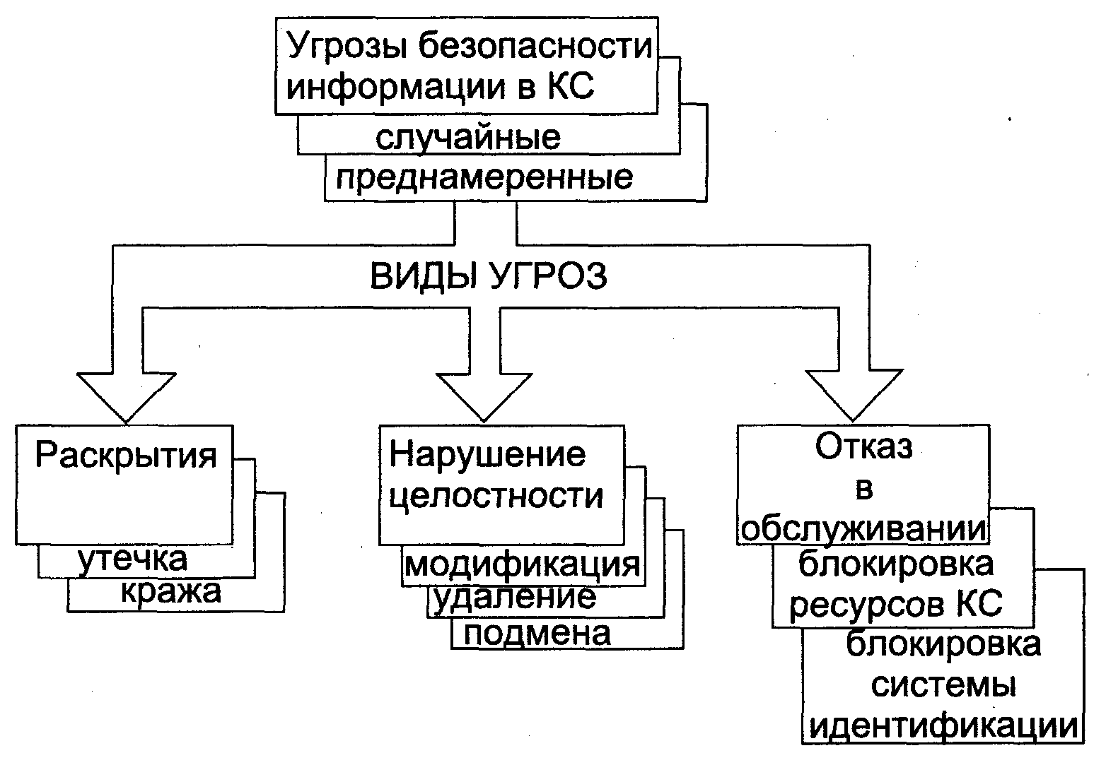
Рис. 1. Виды угроз безопасности информации в компьютерных сетях

Нарушение конфиденциальности (раскрытие) информации – это не только несанкционированное чтение ваших документов или электронной почты. Прежде всего, это перехват и расшифровка сетевых пакетов (как известно, информация в сети передается пакетами), другими словами, анализ трафика. Обычно с реализацией этой угрозы и начинается большинство серьезных атак. Первая цель взломщиков – выяснение паролей системы. Зная пароли, можно удаленно обращаться к системе без всяких дополнительных ухищрений, войти в нее с вашими правами и реализовать все остальные угрозы. Поэтому, даже если вы не считаете свою информацию секретной, она все равно нуждается в защите (ведь вы ее храните все-таки в своей системе).

Угроза нарушения целостности включает в себя любое умышленное изменение (модификацию или даже удаление) данных, хранящихся в вычислительной системе или передаваемых из одной системы в другую. Обычно считается, что угрозе раскрытия подвержены в большей степени государственные структуры, а угрозе нарушения целостности – деловые или коммерческие.
Угроза отказа в обслуживании возникает всякий раз, когда в результате некоторых действий блокируется доступ к некоторому ресурсу вычислительной системы.
Реально блокирование может быть постоянным, чтобы запрашиваемый ресурс никогда не был получен, или вызвать только задержку запрашиваемого ресурса, но достаточно долгую для того, чтобы он стал бесполезным. В таких случаях говорят, что ресурс исчерпан. Этой угрозой тоже не следует пренебрегать. Если ресурсы любой компьютерной системы всегда ограничены, значит, она имеет «узкое место».
Например, стержнем большинства систем является система разграничения доступа, основанная на введении паролей. В силу того, что распределенная система должна быть доступна, ограничить доступ к системе идентификации нельзя. С другой стороны, система идентификации – ограниченный ресурс. В ходе удаленной атаки он может быть исчерпан (хотя большинство современных систем предусматривают защиту от подобных действий, так как подобная атака хрестоматийна).
Настроив соответствующее программное обеспечение, злоумышленник может запустить механизм множественного ввода паролей (пусть пароли и неверные). Все внешние каналы связи будут забиты ложными паролями. В итоге пользователь, даже имеющий на это право, не сможет войти в систему. Он просто не сможет пробиться к системе идентификации, чтобы ввести правильный пароль. Поэтому большинство современных систем и имеют ограничения на количество неправильно введенных паролей в течение одного сеанса.
Приведем еще пример реализации подобной угрозы: атака серверов электронной почты НАТО во время событий в Югославии. Обладая знаниями лишь об адресах электронной почты (которые общедоступны), хакеры просто завалили сервер электронной почты НАТО письмами, содержащими мегабайты информационного мусора.

Угрозы могут быть как случайными, так и умышленными (преднамеренно создаваемыми).
К случайным угрозам относятся:
- ошибки обслуживающего персонала и пользователей:
- потеря информации, обусловленная неправильным хранением данных;
- случайное уничтожение или изменение данных;
- сбои оборудования и электропитания:
- сбои кабельной системы;
- перебои электропитания;
- сбои дисковых систем;
- сбои систем архивирования данных;
- сбои работы серверов, рабочих станций, сетевых карт и т. д.
- некорректная работа программного обеспечения:
- изменение данных при ошибках в программном обеспечении;
- заражение системы компьютерными вирусами.
- случайное ознакомление с конфиденциальной информацией посторонних лиц.

Необходимо отметить, что зачастую ущерб наносится не из-за чьего-то злого умысла, а просто по причине элементарных ошибок пользователей, которые случайно портят или удаляют данные, жизненно важные для системы. В связи с этим, помимо контроля доступа, необходимым элементом защиты информации в компьютерных сетях является разграничение полномочий пользователей. Кроме того, вероятность ошибок обслуживающего персонала и пользователей сети может быть значительно уменьшена, если их правильно обучать и, кроме того, периодически контролировать их действия со стороны, например, администратора безопасности сети.
Трудно предсказуемыми источниками угроз информации являются аварии и стихийные бедствия. Но и в этих случаях для сохранения информации могут использоваться различные средства.
Наиболее надежное средство предотвращения потерь информации при кратковременном отключении электроэнергии – установка источников бесперебойного питания (UPS). Различные по своим техническим и потребительским характеристикам, подобные устройства могут обеспечить питание всей локальной сети или отдельного компьютера в течение времени, достаточного для восстановления подачи напряжения или для сохранения информации на магнитных носителях. Большинство UPS выполняют функции еще и стабилизатора напряжения, что является дополнительной защитой от скачков напряжения в сети. Многие современные сетевые устройства (серверы, концентраторы, мосты и др.) оснащены собственными дублированными системами электропитания.
Крупные корпорации и фирмы имеют аварийные электрогенераторы или резервные линии электропитания, которые подключены к разным подстанциям. При выходе из строя одной из них электроснабжение осуществляется с другой подстанции.
Основной, наиболее распространенный, метод защиты информации и оборудования от стихийных бедствий (пожаров, землетрясений, наводнений и т. п.) состоит в создании и хранении резервных копий данных, в том числе, в размещении некоторых сетевых устройств, например, серверов баз данных, в специальных защищенных помещениях, расположенных, как правило, в других зданиях, либо, реже, в другом районе города или в даже другом городе.
Особенностью компьютерной неосторожности является то, что безошибочных программ в принципе не бывает. Если проект практический любой области техники можно выполнить с огромным запасом надежности, то в области программирования такая надежность весьма условна, а иногда почти не достижима. И это касается не только отдельных программ, но и целого ряда программных продуктов фирм, известных во всем мире.
Как считают эксперты по безопасности, из-за недостатков в программных продуктах Microsoft, связанных с обеспечением безопасности данных в сети Internet, хакеры могут захватывать личные ключи шифров пользователей и действовать от их лица. Поскольку существуют дефекты в некоторых программах Microsoft, включая браузер Internet Explorer и пакет Internet Information Server, ключи шифров можно легко скопировать с жестких дисков компьютеров, подключенных к WWW.
Проблема состоит в том, что форматы файлов, применяемые для защиты личных ключей шифров, до конца не проработаны. Используя лазейки в системе защиты, можно с помощью вирусного программного кода, скрытого на Web-страницах, читать содержимое жестких дисков пользователей во время посещения ими данной страницы. А из-за дефекта в программных интерфейсах криптографии, используемых многими средствами Microsoft, множество ключей могут быть считаны с жесткого диска пользователя по простому запросу. Легкость, с которой это можно выполнить, ставит под угрозу все остальные средства шифрования, применяемые на Web-страницах и в браузерах.
Прорехи в защите популярных сетевых коммутаторов Core Bilder-2500 и CoreBilder-3500 производства 3Com Corp. были обнаружены совсем недавно. Их пользователи неожиданно стали жертвой сетевых злоумышленников. Как оказалось, пользуясь программным обеспечением, которое можно скачать с фирменного узла компании, и работая в режиме отладчика (то есть имея пароль на обслуживание системы), мошенники получали права доступа к содержимому пользовательских каталогов, превосходящие даже полномочия системного администратора. Хакеры получали в свое распоряжение расширенный список команд, пользуясь которыми могли не только читать пользовательские пароли, но и изменять их, что приводило к отключению этих пользователей от сети.
Как считают технические специалисты 3Com, виноваты во всем сервисные службы, которым приходится по экстренным вызовам пользователей, забывших свой пароль, заниматься взломом системы защиты коммутатора. Для дистанционного решения таких проблем службы соответствующих организаций и придумали множество «фирменных» шлюзов для входа в систему с предустановленным паролем.
Компания по расширенной проверке коммутаторов, проведенная специалистами 3Com, показала, что указанный дефект системной защиты в равной мере присущ и коммутаторам CoreBilder серий 6000 и 7000, а также новым выпускам SuperStack-II (Switch-220 и 2700).
Вряд ли найдется хотя бы один пользователь или администратор сети, который бы ни разу не сталкивался с компьютерными вирусами. По данным исследования, проведенного фирмой Creative Strategies Research, 64% из 451 опрошенного специалиста испытали «на себе» действие вирусов. На сегодняшний день дополнительно к тысячам уже известных вирусов появляется 100–150 новых штаммов ежемесячно. Наиболее распространенным методом защиты от вирусов до сих пор остается использование различных антивирусных программ.
Вывод: Уровень указанных угроз в значительной мере снижается за счет повышения квалификации обслуживающего персонала и пользователей, а также надежности аппаратно-программных и технических средств.

Однако наиболее опасным источником угроз информации являются преднамеренные действия злоумышленников. Спектр их противоправных действий достаточно широк, а итогом их вмешательства в процесс взаимодействия пользователей сети является разглашение, фальсификация, незаконное тиражирование или уничтожение конфиденциальной информации.
Стандартность архитектурных принципов построения оборудования и программ обеспечивает сравнительно легкий доступ профессионала к информации, находящейся в персональном компьютере. Ограничение доступа к ПК путем введения кодов не гарантирует стопроцентную защиту информации.
Включить компьютер и снять код доступа к системе не вызывает особых затруднений: достаточно отключить аккумулятор на материнской плате. На некоторых моделях материнских плат для этого предусмотрен специальный переключатель. Также у каждого изготовителя программы BIOS (AMI, AWARD и др.) есть коды, имеющие приоритет перед любыми пользовательскими, набрав которые можно получить доступ к системе. В крайнем случае можно украсть системный блок компьютера или извлечь жесткий диск и уже в спокойной обстановке получить доступ к необходимой информации.
Угрозы, преднамеренно создаваемые злоумышленником или группой лиц (умышленные угрозы), заслуживают более детального анализа, так как часто носят изощренный характер и приводят к тяжелым последствиям. Поэтому рассмотрим их подробно.
Среди множества угроз безопасности информации проанализируем те, которые связаны с целенаправленным доступом злоумышленников непосредственно к техническим средствам информационно-вычислительных компьютерных сетей и обусловлены недостатками технических и программных средств защиты данных, операционных систем, математического и программного обеспечения.
К умышленным угрозам относятся:
- несанкционированный доступ к информации и сетевым ресурсам;
- раскрытие и модификация данных и программ, их копирование;
- раскрытие, модификация или подмена трафика вычислительной сети;
- разработка и распространение компьютерных вирусов, ввод в программное обеспечение логических бомб;
- кража сменных носителей и печатных документов;
- разрушение архивной информации или умышленное её уничтожение;
- фальсификация сообщений, отказ от факта получения информации или изменение времени ее приема;
- перехват и искажение информации, передаваемой по каналам связи, и т. п.

Второе базовое понятие – это уязвимость компьютерной системы, т. е. характеристика, которая отражает возможность возникновение угрозы. «Все, что может случиться, – случается, что не может случиться, – случается тоже» (известный закон Мэрфи). Согласно этому закону, чем уязвимее система, тем вероятнее успех удаленной атаки на нее.

Собственно атака на компьютерную систему (еще одно базовое понятие) – это поиск и использование злоумышленником факторов уязвимости системы. Другими словами, атака – это реализация угрозы. Второе определение точнее, так как в общем случае система должна быть устойчива как к случайным, так и к преднамеренным враждебным воздействиям. Взаимосвязь базовых понятий угроз безопасности информации приведена на рис. 2.1.
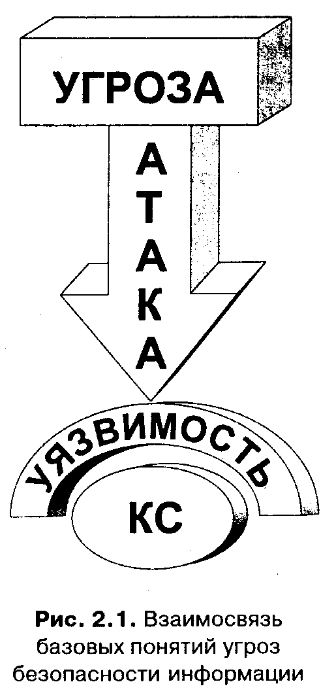
Проблема информационной безопасности постоянно усугубляется процессами проникновения технических средств обработки и передачи данных практически во все сферы и, прежде всего, в информационно-вычислительные системы. Десятилетие назад, когда компьютеры еще не были объединены в сети, единственной возможностью несанкционированного доступа к информации было знание пароля, который можно было получить от небрежного пользователя или подобрать. Именно несанкционированный доступ к компьютерам и информации, как правило, позволяет реализовать другие виды угроз.

3. Несанкционированный доступ к информации

Доступ к информации - это ознакомление с информацией и ее обработка, в частности, копирование, модификация или уничтожение информации.

Доступ к информации может быть санкционированным либо несанкционированным.
Под санкционированным доступом понимается работа с информацией в соответствии с правилами разграничения доступа, то есть с соблюдением прав и обязанностей соответствующих исполнителей и должностных лиц.
Способы разграничения доступа будут рассмотрены в следующей лекции. Наиболее простой и распространенный - использование паролей.

Несанкционированный доступ к информации (НСД) - доступ к информации, нарушающий правила разграничения доступа и осуществляемый с использованием штатных средств, предоставляемых средствами вычислительной техники.
Под штатными средствами понимается совокупность программного, микропрограммного и технического обеспечения СВТ.
Пример несанкционированного доступа - вход в систему под чужим паролем.

Способ несанкционированного доступа (способ НСД) – совокупность приемов и порядок действий, направленных на получение (добывание) охраняемых сведений незаконным путем и обеспечение возможности воздействовать на эту информацию (например, подменить, уничтожить и т. п.).
К основным способам НСД относятся:
- непосредственное обращение к объектам доступа;
- создание программных и технических средств, выполняющих обращение к объектам доступа в обход средств защиты;
- модификация средств защиты, позволяющая осуществить НСД;
- внедрение в технические средства СВТ или АС программных или технических механизмов, нарушающих предполагаемую структуру и функции СВТ или АС и позволяющих осуществить НСД.

Способы НСД к информации осуществляется посредством:
использования: |  | получения:
недостатков программирования; |  | защищаемых данных с помощью разрешающих запросов;
хищения носителей информации; |  | анализа производственных отходов;
копирования информации; |  | сведений, содержащихся в средствах массовой информации;
недостатков операционных систем. |  | реквизитов разграничения доступа;
 |  | секретных паролей.
Рис. 3. Способы НСД к конфиденциальной информации

Еще одно важное понятие - модель нарушителя, то есть обобщенное описание лица, осуществляющего НСД.
В качестве нарушителя рассматривается субъект, имеющий доступ к работе со штатными средствами АС и СВТ как части АС.
Нарушители классифицируются по уровню возможностей, предоставляемым им штатными средствами АС и СВТ.
Различают 4 уровня этих возможностей (каждый последующий содержит предыдущий)
1 уровень - самый низкий; предполагает возможность запуска задач (программ) из фиксированного набора, реализующих заранее предусмотренные функции по обработке информации;
2 уровень - возможность создания и запуска собственных программ с новыми функциями по обработке информации;
3 уровень - возможность управления функционированием АС, т.е. воздействия на базовое программное обеспечение и на состав и конфигурацию ее оборудования;
4 уровень - весь объем возможностей по проектированию, реализации и ремонту технических средств АС, вплоть до включения в состав СВТ собственных технических средств с новыми функциями по обработке информации.

В своем уровне нарушитель является специалистом высшей квалификации, знает все об АС и, в частности, о системе и средствах ее защиты.

Кроме того, Утечка информации (не НСД) через технические средства может происходить, например, за счет:
- микрофонного эффекта элементов электронных схем;
- магнитной составляющей поля электронных схем и устройств различного назначения и исполнения;
- электромагнитного излучения низкой и высокой частоты;
- возникновения паразитной генерации усилителей различного назначения;
- наводок по цепям питания электронных систем;
- наводок по цепям заземления электронных систем;
- взаимного влияния проводов и линий связи;
- высокочастотного навязывания мощных радиоэлектронных средств и систем;
- подключения к волоконно-оптическим системам связи.
Каждый из этих каналов будет иметь структуру в зависимости от условий расположения и исполнения.

Каналы утечки информации и способы несанкционированного доступа к источникам конфиденциальной информации объективно взаимосвязаны. Каждому каналу соответствует определенный способ НСД.
Вариант взаимосвязи способов несанкционированного доступа к объектам и источникам охраняемой информации и каналов утечки конфиденциальной информации приведен в табл. 1.

Таблица 1. Взаимосвязь способов НСД и каналов утечки информации.
Способ несанкционированного доступа | Тип канала утечки информации
Способ несанкционированного доступа | Визуальный | Акустический | Электромагнитный  (магнитный, электрический) | Материально-вещественные
Подслушивание |  | + | +
Визуальное наблюдение | +
Хищение |  |  | + | +
Копирование |  |  | + | +
Подделка |  |  | + | +
Незаконное подключение |  | + | +
Перехват |  | + | +
Итого по виду канала | 1 | 3 | 6 | 3

Как видим, наиболее опасными являются электромагнитные каналы утечки информации.

Наличие каждого источника образования канала утечки информации и его конкретные характеристики изучаются, исследуются и определяются конкретно для каждого образца технических средств на оборудованных для этого испытательных стендах в специальных лабораториях.

Выводы:
- Учебная дисциплина имеет важное прикладное значение, результаты её изучения необходимы в повседневной деятельности офицера.
- Актуальность защиты информации возрастает в условиях постоянно возрастающей степени использования вычислительных средств во всех сферах деятельности современного общества.
- Уровень угроз АС в значительной мере снижается за счет повышения квалификации обслуживающего персонала и пользователей, а также надежности аппаратно-программных и технических средств.
- Знание и глубокое понимание специфической терминологии и способов классификации специальной информации позволяет специалисту самостоятельно поддерживать свою подготовку на требуемом уровне и обеспечивает эффективное общение специалистов в своей области.

Заместитель начальника кафедры № 10
полковник И. Комаров

